Presseinformation September 2021
Nachhaltige Betonsanierung einer Staumauer
Staumauer Großer Mühldorfer See, Kärnten, Österreich

Bei dem gigantischen Sanierungsprojekt der Staumauer am Großen Mühldorfer See in Kärnten wurde die luftseitige Betonoberfläche erneuert. Die kontrolliert wasserabführende und selbstklebende Schalungsbahn von MAX FRANK ist für die Betonvorsatzschale eingesetzt worden, um die Nutzungsdauer der Betonoberfläche eklatant zu erhöhen.

Das extreme Wetter im Hochgebirge hat dem Beton der Staumauer des Großen Mühldorfer Sees über 60 Jahre lang stark zugesetzt. Insgesamt werden rund 12.000 Quadratmeter durch eine Betonvorsatzschale in einer Höhe von 2.300 Metern erneuert. Ziel der Ertüchtigung ist es, den Kern der Staumauer künftig sicher vor Nässe zu schützen.

In diesem Zusammenhang ist eine dauerhafte Betonrandzone – das ist die Zone zwischen der Bewehrung und der Oberfläche – entscheidend für eine nachhaltige Bauweise. Die Betonrandzone bildet die Verteidigungslinie gegen aggressive Elemente aus der Umwelt. Damit der Beton und die Bewehrung nicht korrodieren, soll die Randzone ein möglichst dichtes Gefüge aufweisen. Beim Einsatz der kontrolliert wasserabführenden Schalungsbahn von MAX FRANK wird Wasser aus der Betonrandzone drainiert. Diese wird dadurch härter, dichter und widerstandsfähiger. Die Nutzungsdauer der Betonoberfläche erhöht sich somit deutlich.

Neben der selbstklebenden Schalungsbahn hat MAX FRANK die Produktvarianten Zemdrain® Classic für die einmalige Verwendung, Zemdrain® Classic vorkonfektioniert für Rundbehälter und Zemdrain® MD für mehrfache Verwendung im Programm.

Mit Zemdrain® erhält der Beton folgende Eigenschaften:
- Höhere Oberflächenhärte
- Lunkerfreie, porenarme Oberfläche
- Geringeres Wachstum von Mikroorganismen und Algen
- Besserer Frostwiderstand
- Erhöhter Abriebwiderstand
Die Vorteile bei Verwendung der Zemdrain® Schalungsbahn:
- Absolut unempfindlich gegen Feuchtigkeit, da das Material kein Wasser saugt
- Gesteigerte Nutzungsdauer der Betonoberfläche
- Werterhaltung der Betonoberfläche
- Nachgewiesene Kostenersparnis über die Gesamtnutzungsdauer des Bauwerks
- Kein Betontrennmittel erforderlich

Die Verwendung der Schalungsbahn Zemdrain® sorgt dafür, dass Betonbauwerke intakt bleiben und eine nachweisbar verlängerte Lebensdauer aufweisen.

Projektdaten:
Projektname: Sanierung Staumauer Großer Mühldorfer Stausee, Kärnten, Österreich
Bauwerk: Wasserkraftwerk / Staumauer
Betreiber: Verbund AG, Kraftwerksgruppe Malta-Reißeck
Bauunternehmen: HABAU GROUP Österreich, www.habaugroup.com
Zulieferer: Max Frank GesmbH Österreich, www.maxfrank.at
Bauzeitraum: 2020 - 2022

Allgemeine Informationen zum Unternehmen MAX FANK
Individuelle Projektlösungen und Produkte der Unternehmensgruppe MAX FRANK sind international gefragt und finden sich in verschiedensten Bauwerkstypen, wie Hochhäuser, Brücken, Tunnel oder Infrastruktur wieder. MAX FRANK hat sich seit der Gründung zu einem international tätigen Bautechnologiezulieferer entwickelt - mit einer technisch anspruchsvollen und intensiven Verzahnung von industrieller Produktion, hochwertigen Produkten und vielfältigen Services begleitet die Unternehmensgruppe seine Kunden verlässlich in allen Bauphasen. Know-how, gewachsen in einem halben Jahrhundert, die Vielzahl bewährter und innovativer Produkte für den Stahlbetonbau und die technologische Bandbreite der Geschäftsbereiche Abstandhalter, Schalungstechnik, Bewehrungstechnik, Dichtungstechnik und Bauakustik generieren einen Mehrwert für die Kunden. Es schafft Bauteile mit neuer Funktionalität und mehr Wirtschaftlichkeit in den Arbeitsabläufen vor Ort.

Durch das ausgeprägte Werteverständnis versteht sich MAX FRANK darauf, Gräben zu überwinden und die unterschiedlichen Parteien für eine gemeinsame Agenda zu gewinnen. Dabei hilft die Fähigkeit, aufmerksam zuzuhören und die richtigen Fragen zu stellen. Fragen, die zum Kern der Aufgabe durchdringen und helfen, neue Einblicke zu erlangen und mehr und mehr gemeinsames Terrain abzustecken.

Bei MAX FRANK spricht man von: BUILDING COMMON GROUND

www.maxfrank.com

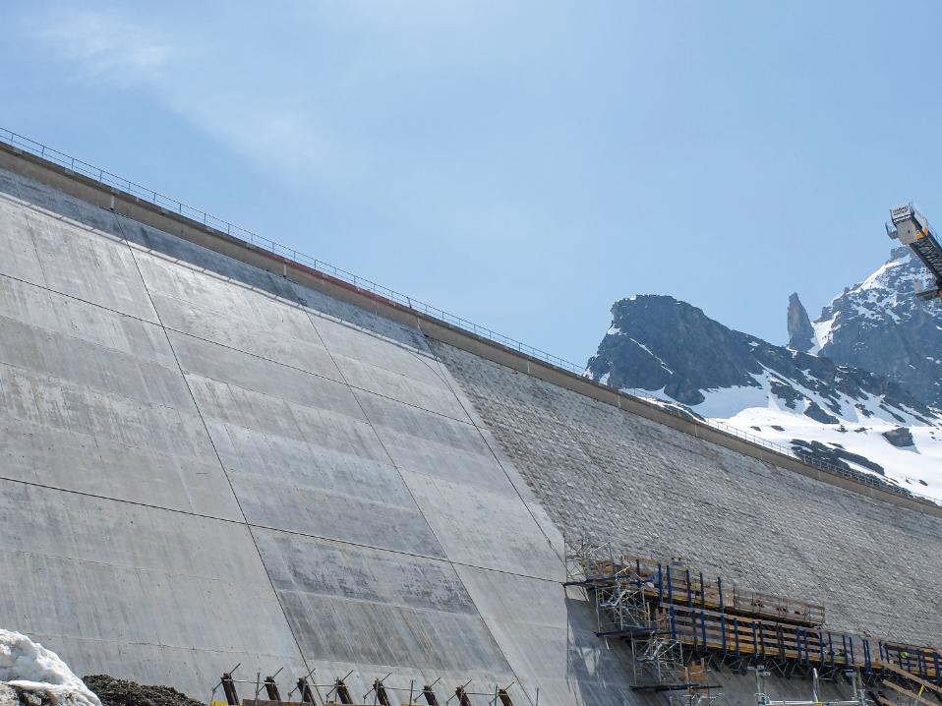
Bild 1: Staumauer Großer Mühldorfer See, teils mit neuer Betonvorsatzschale
© www.maxfrank.com
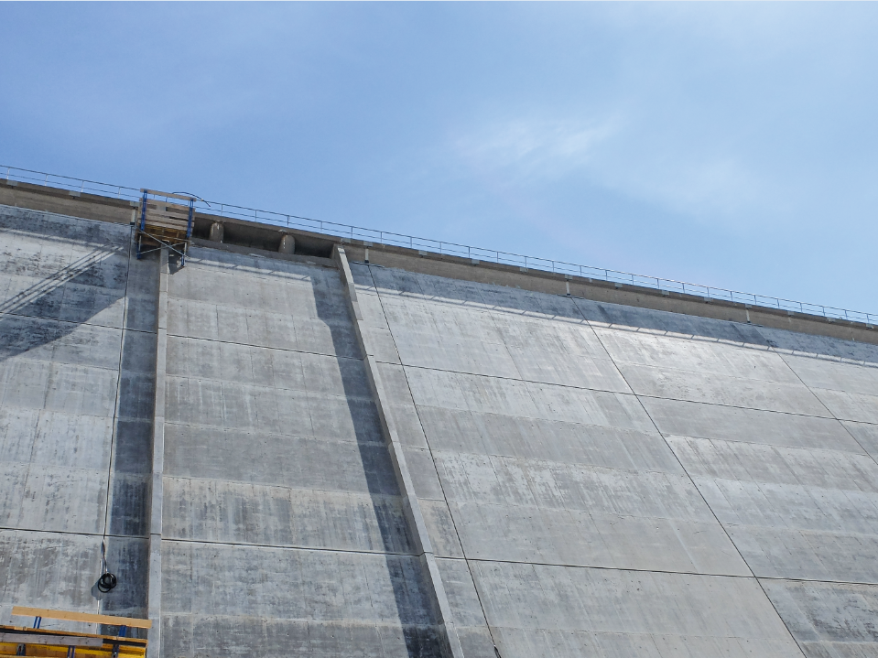
Bild 2: Staumauer Großer Mühldorfer See, mit neuer Betonvorsatzschale
© www.maxfrank.com

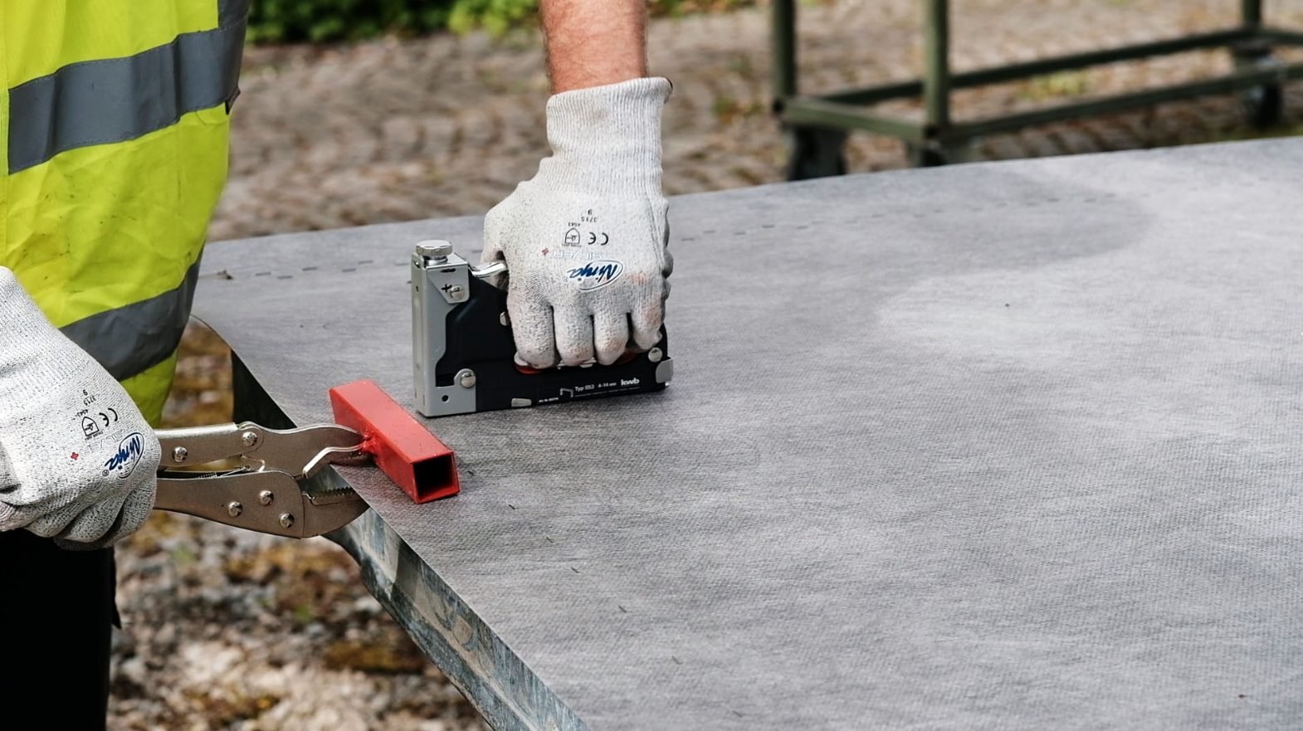
Bild 3: Beispielhafte Montage der Zemdrain® Schalungsbahn auf der Schalung
© www.maxfrank.com

Pressekontakt:
MAX FRANK Group
Verena Vielreicher
Tel. +49 9427 189-0
www.maxfrank.com
presse@maxfrank.de

